Kounické lity

Informační občasník pro obyvatele a přátele městyse Kounice – 21.12.2022 4/2022
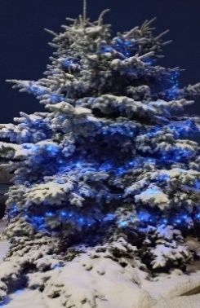
Vážení občané,
přinášíme vám několik informací z Úřadu městyse Kounice.

Informace ze zastupitelstva:
Zastupitelstvo městyse Kounice se na svých jednáních zabývalo:
- rozpočtovým opatřením, přípravou a schválením rozpočtů na rok 2023
- smlouvou na zajištění dopravní obslužnosti
- smlouvou s Centrem sociálních a zdravotních služeb Poděbrady o.p.s.
- veřejnoprávními smlouvami se spolky a obecně prospěšnými společnostmi na rok 2023
- přípravou nového územního plánu městyse Kounice
- vysokorychlostní tratí Praha – Běchovice – Poříčany a obchvatem Kounic
- novým jednacím řádem zastupitelstva městyse Kounice
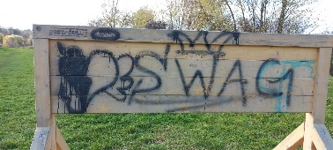
- prodejem cisternové automobilové stříkačky Škoda 706 RTH
- zřízením sběrného místa elektrozařízení
- zničeným workoutovým hřištěm

VĚŘTE NEBO NEVĚŘTE
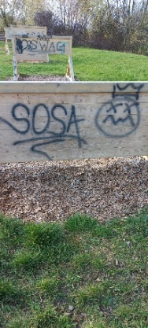
V srpnu roku 2021 jsme uvedli do provozu workoutové hřiště, které obec stálo 362 500 Kč, a v letošním roce nám ho někdo takto „krásně vyzdobil“. Někdo, kdo si ničeho neváží. Díky všímavým lidem jsme na stopě toho, kdo to udělal, stále čekáme, jestli přijde na úřad a přizná se sám. Pokud to neudělá, bude to řešit policie, a pro viníka to bude mít horší následky.
Po obci se pohybuje partička mladých lidí, která dělá různé „schválnosti“, např. sebrali ze silnice kužel. A kam myslíte, že ho „uklidili“? Hodili ho do potoka. Bylo by dobré, kdyby ho nyní vylovili.
NĚKOLIK INFORMACÍ PRO VÁS:
Vodné – stočné v roce 2023 - VaK Nymburk stanovil cenu 43,97 Kč za 1m³ pitné vody a 67,65 Kč za 1m³ odkanalizované vody. Ceny jsou uvedeny včetně DPH.

Poplatky za odpady a psy v roce 2023 se opět nemění

- za svoz komunálního odpadu 600 Kč na občana a kalendářní rok, od středy 8.3.2023 se bude vyvážet na nové známky

- za svoz bioodpadu 200 Kč za jednu nádobu pro osoby s trvalým pobytem v Kounicích, 700 Kč pro majitele rekreačního objektu, podnikatelé 1 500 Kč na kalendářní rok

- za 1. psa 100 Kč, 250 Kč za každého dalšího, nebo 200 Kč za každého dalšího psa pro osoby starší 65 let

Chtěli bychom vás požádat, pokud máte možnost, abyste hradili místní poplatky bankovním převodem na účet 5024191/0100, a to nejdříve od 3.1.2023. Poplatky v hotovosti budeme vybírat od 1. února do 6. března 2023. VELKOOBJEMOVÝ KONTEJNER bude 24.12. a 31.12.2022 uzavřen, znovu se otevře v sobotu 7.1.2023.

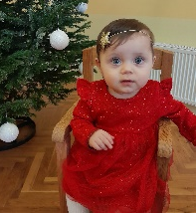
17.12.2022 jsme v sále obecního domu přivítali 14 nových občánků.

Kdo má zájem o zasílání informací e-mailem, ať nám zašle svou e-mailovou adresu na obec.kounice@tiscali.cz. A kdo nemá zájem, abychom mu do schránky vhazovali Kounické listy, ať nám to také do e-mailu oznámí.
Děkujeme.
KOUNICKÉ KALENDÁŘE NA ROK 2023 – můžete si je vyzvednout od čtvrtka
22.12.2022 na chodbě obecního úřadu nebo v Jednotě.

OBECNÍ KNIHOVNA – bude znovu otevřena až v příštím roce, ve středu 4.1.2023.

ÚŘAD MĚSTYSE KOUNICE bude od 27.12.2022 do 2.1.2023 uzavřen, kromě 29.12.2022.

JÓGA PRO SENIORY – pořádá dětská herna Veselá pastelka od ledna 2023 vždy ve středu od 8.30 do 9.30 hod., cena za 10 lekcí je 1 500 Kč.
Přihlášky na tel: 778 766 926 nebo na e-mail: veselapastelka@post.cz

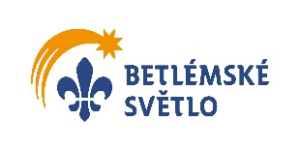
BETLÉMSKÉ SVĚTLO – přijďte si do kounického kostela 24.12.2022 v čase od 10.00 do 11.00 hod. prohlédnout jesličky a odnést si ve vlastní lucerničce nebo svíčce ve sklenici betlémské světlo do svých domovů. Jesličky si bude možné prohlédnout od 25.12.2022 do 1.1.2023 vždy od 10.00 do 16.00 hod.

ŠTĚDROVEČERNÍ ZPÍVÁNÍ vánočních koled 24.12.2022 ve 22.00 hod. v kostele sv. Jakuba.

tŘÍKRÁLOVÁ SBÍRKA
Tříkrálová sbírka proběhne v Kounicích tentokrát v jeden den 8. ledna 2023 od 14.00 do 18.00 hod. K začátku roku neodmyslitelně patří tato milá a užitečná tradice.

TJ SOKOL Kounice – oddíl kopané zve na tyto fotbalové akce
31.12.2022 od 10:00 hod. - silvestrovské derby „Sparta – Slavia“ na fotbalovém
hřišti, při nepřízni počasí na „umělce“, občerstvení zajištěno
1.1.2023 od 10:00 hod. - Novoroční desítky – tradiční soutěž v kopání penalt pro všechny
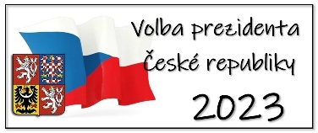
věkové kategorie. Zápis účastníků proběhne na kabinách.

VOLBA PREZIDENTA ČESKÉ REPUBLIKY – VOLIČSKÉ PRŮKAZY

Volby prezidenta ČR se konají 13. a 14. 1. 2023, II. kolo 27. a 28. 1. 2023. Pokud volič nemůže volit ve svém volebním okrsku, může požádat o vydání voličského průkazu, který je možné vydat nejdříve 29. prosince 2022. Pro I. kolo volby může volič požádat o voličský průkaz osobně do 11. 1. 2023 do 16.00 hodin na obecním úřadě podle místa trvalého pobytu. V listinné podobě, datovou schránkou, přes Portál občana doručením žádosti do 6. ledna 2023 do 16.00 hodin.
Kdo bude mít zájem, může přijít 29. 12. 2022 od 9.00 do 10.30 hod. na náš úřad.
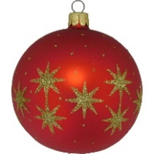
Jsou před námi nejkrásnější svátky v roce,
prožijte je v klidu a pohodě. Do roku 2023 vám přejeme
hodně štěstí, zdraví a spokojenosti.

za zastupitelstvo městyse Kounice, Miroslava Sochorová, starostka

